口袋秤规格书

一、简述

开机方式 | 按键开机或是上电开机 | 显示精度 | 10000 分度
标定方式 | 1 点标定：100g | 按键种类 | 轻触、触摸、拨动
功耗 | 没背光的情况下，工作电流小于 4mA；关机平均电流小于3uA | 关机时间 | 低压显示“Lo”4s 后关机； 重物稳定后 10±2 秒自动关机
低压检测 | 一点或者两点检测 | 按键种类 | 轻触、触摸、拨动
工作电压 | 3.0V | 2402 | 无
背光 | 有 | 温度 | 无
时钟 | 无 | 蜂鸣器 | 无

二、基本功能定义

1、重量参数

单位 | g、oz、gn、ct | 量程 | 100g
起称重量 | 0.5g
2、按键操作

ON/OFF | 短按开机全显归零，显示 0.00g
 | 开机全显时三短一长 ON/OFF 键进校正
 | 长按 3s 关机
UNIT | 短按单位转换
TARE | 全程去皮
HOLD | 锁定、解锁
3、系统功能

- 校正检测：检测是否进入校正模式,通常在出厂前使用；
- 开机低电压侦测：当电压低致 2.4V±0.2 V 显示低电压符号“Lo”；
- 显示重量极限：显示重量最大极限=最大限度+1g,若过载显示过载画面“O-Ld”；
- 重量低于 0 显示“ ”；
- 当没有按键操作且重量没变化达到 10s 时,将自动进入睡眠模式。

三、重量校准（客户用）
开机全显时三短一长 ON/OFF 键进入校正模式，显示 CAL2s 后显内码，待内码稳定按 UNIT 键显示校正点 100g 并闪烁，此时在称台放 100g；稳定后显示 PASS 则校正通过。

四、LCD 外形图、逻辑表（LCD 3.0V）
LCD Table 如图所示
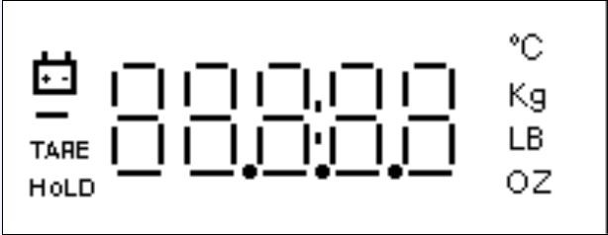
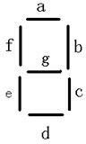
图 2

PIN 排列从左到右依次为 SEG0-11、COM0-3，与 LCD 管脚对照表如表一所示。
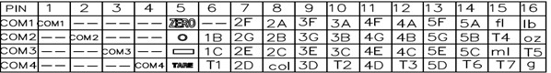

客户签字确认日期

